Atelier d’ecriture

Arbeitspass von ………………………………………………………… classe:  2sa  2sb
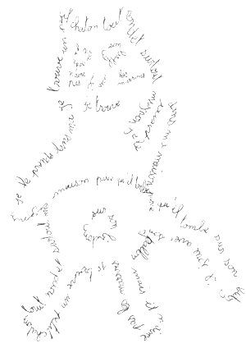

In dieser Modul-Werkstatt wirst du die folgenden Themen behandeln: Wörterspielereien – Aus Wörtern Sätze gestalten – Gedichte – Texte schreiben

Du hast in dieser Woche alle F-Lektionen zur Verfügung um daran zu arbeiten. Am Schluss müssen alle mit einem  markierten Posten gelöst sein. Mindestens zwei freiwillige Posten sind ebenfalls Pflicht. Einige Arbeiten werden wir aufhängen und ausstellen.

Es wird ein konzentriertes und engagiertes Arbeiten erwartet! Viel Spass! X. Turpain

Postenraster
Nr. | Titel: |  = obligatorisch | Erledigt am: | Visum Lehrer:
1 | mots-images | 
2 | mots-valises
3 | jongler avec les lettres | 
4 | pourquoi… ? – parce-que ! | 
5 | J’aimerais
6 | comme des oiseaux | 
7 | Poème nombres | 
8 | Poème voyelles | 
9 | Poème prépositions
10 | Le haïku | 
11 | Rédaction
12 | Boule de neige | 
13 | Textes libres | 

